高度な立体サウンドのサンプル

*このサンプルは、2017 年 3 月の Xbox One XDK と互換性があります。*

# 概要

このサンプルでは、ISpatialAudioClient を使用して、Windows Sonic テクノロジを利用した静的および動的定位オーディオの再生方法を紹介します。 静的なベッドは起動時に再生され、ランダムなパスをたどる動的なサウンドを追加および削除できます。

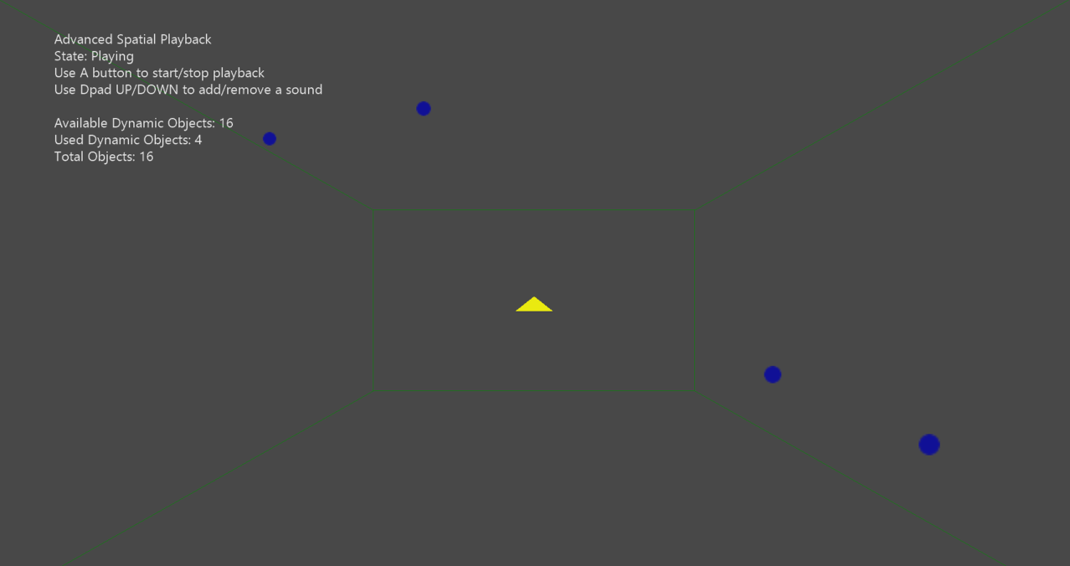

# サンプルの使用

|  |  |
| --- | --- |
| 作用 | コントローラー |
| 再生の開始/停止 | Aボタン |
| ダイナミックなサウンドを追加する | DPad 上 |
| ダイナミックサウンドを削除する | DPad 下 |
| 終了 | 表示ボタン |

# 実装上の注意

このサンプルでは、ISpatialAudioClient を使用して、空間テクノロジを利用した静的および動的定位サウンドの再生方法を紹介します。 ISpatialAudioClient が初期化および起動されると、コールバックを使用してバッファフレームを要求します。

# 更新履歴

最初のリリース、2017 年 3 月